**PREDIKSI TREND GENRE FILM MENGGUNAKAN METODE LONG SHORT TERM MEMORY(LSTM)**

**PROPOSAL SKRIPSI**



**Oleh:**

**RAMADHAN QORIDHATUL ALFARIZI  
NIM. 180441100098**

**PROGRAM STUDI SISTEM INFORMASI**

**JURUSAN TEKNIK INFORMATIKA**

**FAKULTAS TEKNIK**

**UNIVERSITAS TRUNOJOYO MADURA**

**2020**

# **KATA PENGANTAR**

Assalamualaikum Wr. Wb.

Puji syukur penulis haturkan kepada kehadirat Allah SWT atas berkat dan rahmatnya penulis dapat sampai kepada tahap proposal skripsi ini. Tidak lupa kita berikan Shalawat serta salam kepada Nabi Muhammad SAW, atas perjuangan beliau yang telah membawa kita dari zaman kebodohan hingga ke zaman yang penuh ilmu seperti sekarang. Segala doa baik saya tujukan kepada orang tua, keluarga, dan teman-teman yang selalu mendukung serta membantu sehingga skripsi berjudul “Peramalan Data Sentiment Film Menggunakan Metode Long Short Term Memory” dapat terselesaikan dengan baik.

Melalui skripsi ini penulis ingin menuangkan ilmu yang diperoleh selama duduk diperkuliahan dan memperdalam ilmu pengetahuan sebagai bekal ke depannya. Penulis menyadari bahwa tanpa bantuan dan bimbingan dari berbagai pihak sangatlah sulit dalam menyelesaikan skripsi ini. Untuk itu, Penulis mengucapkan terima kasih yang setulusnya kepada

* Kedua orang tua yaitu, Alm. Hasirun Ifa dan Winarsih yang selalu mendukung dan mendoakan untuk keberhasilan penulis.
* Ibu Fika Hastarita Rachman, S.T.,M.Eng yang membimbing dan memberi arahan dalam proses pengerjaan skripsi ini sebagai dosen pembimbing 1
* Ibu Imamah, S.Kom., M.Kom yang membimbing dan memberi arahan dalam proses pengerjaan skripsi ini sebagai dosen pembimbing 2
* Seluruh dosen Unversitas Trunojoyo Madura yang telah menyalurkan ilmunya kepada penulis baik selama perkuliahan maupun di luar perkuliahan.
* Seluruh keluarga dan saudara penulis yang selalu memberikan dukungan.
* Serta semua pihak yang telah membantu untuk menyelesaikan Skripsi yang belum penulis ucapkan satu persatu.

Waalaikumsalam Wr. Wb.

Sidoarjo, 8 September 2021

Penulis

# **DAFTAR ISI**

**KATA PENGANTAR** 2

**DAFTAR ISI** 3

**DAFTAR TABEL** 4

**DAFTAR GAMBAR** 5

**BAB I PENDAHULUAN** 6

**1.1 Latar Belakang** 6

**1.2 Perumusan Masalah** 7

**1.3 Tujuan dan Manfaat** 8

**1.4 Batasan Masalah** 8

**1.5 Metodologi Penulisan Skripsi** 8

**BAB I: PENDAHULUAN** 8

**BAB II: STUDI PUSTAKA** 8

**BAB III: METODOLOGI PENELITIAN** 8

**BAB IV: HASIL DAN PEMBAHASAN** 9

**BAB V: PENUTUP** 9

**BAB II TEORI PENUNJANG** 10

**2.1 Landasan Teori** 10

**2.1.2 Analisi Sentiment** 10

**2.1.3 Textblob** 10

**2.1.4 RNN** 11

**2.1.5 LSTM** 11

**2.1.6 Deep Learning with KERAS** 13

**2.1.7 Normalisasi dan Denormalisasi** 14

**2.1.8 Adaptive Moment (Adam) Optimizer** 14

**2.1.9 Root Mean Square Eror** 15

**BAB III METODE PENELITIAN** 16

**DAFTAR PUSTAKA** 19

# **DAFTAR TABEL**

# **DAFTAR GAMBAR**

Gambar 1 Perulangan Recurrent Neural Network 11

Gambar 1 Perulangan Recurrent Neural Network 11

Gambar 2 Pengiriman Informasi masa lampau Recurrent Neural Network 11

Gambar 3 Model Perulangan dengan satu layer tunggal 12

Gambar 4 Model perulangan LSTM dengan empat layer 12

Gambar 5 Cell state pada layer LSTM 13

Gambar 6 perhitungan normalisasi min-max scaler 14

Gambar 7 perhitungan denormalisasi data 14

Gambar 8 Perhitungan nilai RMSE 15

Gambar 9 Tahapan arsitektur 16

Gambar 10 Flowchart 17

Gambar 3 Model Perulangan dengan satu layer tunggal 12

Gambar 4 Model perulangan LSTM dengan empat layer 12

Gambar 5 Cell state pada layer LSTM 13

Gambar 6 perhitungan normalisasi min-max scaler 14

Gambar 7 perhitungan denormalisasi data 14

Gambar 8 Perhitungan nilai RMSE 15

# **BAB I PENDAHULUAN**

## **1.1 Latar Belakang**

Film adalah salah satu cara hiburan utama bagi orang-orang. Dengan menjelajahi, menganalisis, dan meringkas ulasan yang dipublikasikan orang di internet, audiens dapat membuat pilihan tontonan yang lebih baik, sementara investor dapat memperoleh cara yang lebih nyaman untuk memahami umpan balik audiens.[1]

Menurut artikel pada berita, Pandemi COVID-19 berimbas hampir seluruh sektor , tidak terkecuali industri kreatif perfilman. Pada tahun 2019, kebanyakan produksi film indonesia kurang lebih 140 judul per tahun bisa meraup pendapatan sekitar kurang lebih 2 Triliun. Namun, dampak pandemi ini sekitar terdapat kurang lebih 30 film yang ditangguhkan produksinya, beberapa masih memulai shooting dalam awal Juli sesudah adanya new normal.[2] Hal ini berimplikasi dalam usaha bioskop yang sangat terpukul karena situasi yang belum aman pada masa pandemi ini untuk membuka kembali. Dampak yang signifikan pada bioskop ini pada sektor industri film di Indonesia, yang menurut beberapa tafsiran, kerugian industri film Indonesia mencapai 200 miliar sebulan pada masa panemi ini.[2] Distribusi produksi film secara daring menjadi solusi bagi para penikmat film bioskop yang tidak bisa menikmati film secara langsung lantaran ditutupnya bisokop dan anjuran *stay at home*, seperti Netflix.

Memanfaatkan layanan *over the top* (OTT) streaming film meraup keuntung seiring dengan penutupan bioskop di masa pandemi ini. Warga duni terpaksa berdiam diri di rumah selama masa karantina akibat pandemi COVID-19. Layanan OTT seperti Netflix pada kuartal pertama 2020 melampaui jumlah pelanggan baru secara global sebesar 80 persen dari seluruh dunia. Netflix dilaporkan meraup omset sebesar 15,77 juta pelanggan baru berkat masa pandemi dan anjuran *stay at home*. Faktor ini yang membuat semua orang beralih ke streaming film dan hastag *dirumah saja*.[3]

Menurut artikel pada berita , Pada 10 tahun terakhir terdapat 4 genre film paling diminati di Indonesia , seperti komedi dan horor.[4] Genre pada peringkat pertama adalah komedi dan peringkat kedua adalah drama , lalu di susul oleh genre horor , dan sisanya adalah film ber genre muslim. Genre drama pada masa pandemi ini paling diminati khususnya drama korea. Series drama korea ini memiliki tipe-tipe genre seperti horor , action, komedi, dan sejarah.

Menurut kemenkominfo.go.id penggguna internet di Indonesia ada 63 juta orang yang sebagian besar mengakses jejaring sosial.[5] Twitter adalah salah satu media sosial paling besar di dunia dan keuntungannya telah mencapai USD 145 juta. Sosial media Twitter seringkali digunakan untuk penyampaian pesan berupa pendapat atau opini masyarakat tentang bahasan tertentu serta bahasan yang menjadi *trending topic* terkini.[5] Banyak sekali komentar yang bermunculan pada twitter mengenai opini positif maupun opini negatif.[6]

Pada studi kasus ini, penulis ingin menggunakan teknik peramalan dengan total data sentiment yang di dapat pada sentiment twitter.Teknik Peramalan bertujuan untuk memprediksi pola data sebelumnya, sehingga dapat mengetahui pola data selanjutnya. Pada penelitian terdahulu metode peramalan menggunakan teknik *recurrent neural network* untuk memprediksi tingkat kunjungan wisatawan.[7] Salah satu teknik RNN yang digunakan pada penelitian terdahulu ini menggunakan metode *Long Short Term Memory* (LSTM). Menurut penelitian terdahulu, metode ini lebih baik dibandingkan model RNN sederhana.[7][8] Peramalan menggunakan model LSTM yang sudah di gunakan di antaranya adalah prediksi harga saham, prediksi harga beras , prediksi kenaikan operasional bank tabungan negara.[9][10][11]

Dalam penelitian ini, teknik peramalan menggunakan model *Long Short Term Memory* (LSTM) diharapkan dapat menjadi salah satu cara untuk mengetahui tren genre film di masa pandemi virus COVID-19. Tren genre film di Indonesia ini nantinya dapat digunakan sebagai acuan untuk para Industri perfilman di Indonesia mengembangkan genre-genre film di tahun kedepan nya. Nantinya , pihak Industri perfilm-an akan lebih terfokus pada pengembangan genre-genre film yang sedang tren dan lebih mengembangkan genre-genre film yang tidak diminati kedepan nya.

## **1.2 Perumusan Masalah**

Berdasarkan latar belakang yang dijelaskan, dapat dirumuskan permasalahan pada penelitian ini, yaitu :

* Bagaimana pengambilan data Twitter dengan kebutuhan prediksi tren genre Film di Indonesia ?
* Bagaimana hasil akurasi prediksi tren genre Film di Indonesia menggunakan metode permalan LSTM dengan data Time Series ?

## **1.3 Tujuan dan Manfaat**

Tujuan dari penelitian ini adalah membuat sistem tren genre film di Indonesia dengan menggunakan pengambilan data sentiment pada Twitter. Metode peramalan yang digunakan adalah Metode LSTM dengan data Time Series.

Hasil penelitian ini diharapkan dapat bermanfaat bagi perkembangan industri film di Indonesia sebagai acuan untuk genre film yang akan dikembangkan di Indonesia kedepannya dilihat dari prediksi Tren Film yang ada kedepannya.

## **1.4 Batasan Masalah**

Adapun batasan masalah dari penelitian ini adalah sebagai berikut:

* Data Twitter yang diperoleh menggunakan Teknik Crawling dengan menggunakan library Twint pada python
* Data Twitter yang diambil hanya mencakup 5 genre film .
* Data sentiment Twitter hanya sampai pada tahap labeling menggunakan dengan nilai polarity menggunakan library TextBlok
* Data twitter yang akan di buat peramalan adalah total data sentiment positif , negatif, dan netral per-bulan nya .
* Data twitter hanya bahasa indonesia

## **1.5 Metodologi Penulisan Skripsi**

Berikut merupakan sistematika penusian yang akan digunakan pada penyusunan laporan yang disesuaikan dengan format penulisan Skripsi Program Studi Sistem Informasi Fakultas Teknik Universitas Trunojoyo Madura :

### **BAB I: PENDAHULUAN**

Pada bab ini akan dibahas tentang latar belakang, perumusan malasah, tujuan dan manfaat, dan batasan masalah.

### **BAB II: STUDI PUSTAKA**

Bab ini berisi teori-teori penunjang yang berkaitan dengan Opini Twitter, Analisis Sentiment, Textblob, RNN, LSTM, Deep Learning with Keras, Normalisasi dan Denormalisasi, Adaptive Moment (Adam Optimizer) , Root Mean Square Eror, dan data metodologi penelitian.

### **BAB III: METODOLOGI PENELITIAN**

Dalam bab ini dijelaskan secara detail mengenai metodologi penelitian yang digunakan dalam skripsi ini.

### **BAB IV: HASIL DAN PEMBAHASAN**

Pada bab ini menjelaskan mengenai hasil dan pembahasan dari proses penelitian yang dilakukan setelah mendapatkan data pendukung untuk memperoleh hasil penelitian.

### **BAB V: PENUTUP**

Pada bab ini merumuskan kesimpulan dari hasil penelitian yang dilakukan serta memberikan saran terhadap peneliti selanjutnya.

# **BAB II TEORI PENUNJANG**

## **2.1 Landasan Teori**

**2.1.1 Sosial Media Twitter**

Saat globalisasi saat ini mempengaruhi pesatnya kemajuan pada teknologi informasi. Teknologi yang semakin maju ini , membuat jarak tidak lagi menjadi maslah dalam berkomunikasi, dan sekarang sosial media menjadi kebutuhan primer bagi sebagaian kalangan masyarakat terutama para muda dan mudi di zaman millenial ini.[6] Sosial media paling terbesar di dunia salah satunya adalah Twitter yang sering digunakan sebagai penyampaian pesan berupa pendapat maupun opini kalangan masyarakat perihal bahasan tertentu atau yang lebih spesifik pada Twitter ialah bahasan yang menjadi *trending topic* terkini.[6] Pada era teknologi distrupsi komunikasi masa di sosial media saat ini menjadi acuan public dalam menyerap opini di kalangan masyarata perihal bahasan tertentu. Banyak penelitian terdahulu yang menunjukkan bahwa analisa text social media seperti twitter ini dapat memberikan *secondary opinion* terhadap institusi pemerintah dan figur secara personal.[12]

### **2.1.2 Analisi Sentiment**

Analisis Sentiment merupakan penelitian aktif yang telah berkembang pesat karena dipengaruhi oleh pertumbuhan teknologi media sosial yang kian pesat. Twitter memiliki banyak peluang untuk mengakses opini orang dalam berbagai bahasan tertentu dan bahasan *trending topic* terkini. Opini – opini tersebut yang nantinya akan di proses berbentuk opini positif maupun opini negatif dan diperlukan adanya sebuah sistem cerdas untuk menganalisis opini – opini tersebut.[5] Analisis Sentiment adalah kegiatan untuk mengumpulkan data – data sosial media layaknya facebook, twitter, dan instagram yang kemudian akan di analisa untuk kebutuhan bisnis, public , ataupun instansi yang membutuhkan sebuah analisa dari sebuah data public sosial media.[12]

### **2.1.3 Textblob**

Textblob adalah suatu *library* pada *python 2* maupun *python 3* untuk memproses data tekstual. Textblob ini menyediakan *API* sederhana untuk menyelami kesamaan *Natural Language Processing* (NLP) seperti penandaan bagian dari kalimat atau kata , ekstrasi frasa kata benda, analisis sentiment, klasifikasi, terjemahan kata, dan banyak lainnya.[13][14]

### **2.1.4 RNN**

*Recurrent Neural Network* (RNN) adalah bentuk arsitektur jaringan saraf tiruan yang memproses sejumlah data yang bersambung (*sequential data*) dan sebagian dari neural network. RNN termasuk dalam kategori dalam *deep learning* karena data yang masuk akan diproses melalui beberapa layer gate. Secara umum, RNN memperhitungkan informasi masa lalu dalam membuat keputusannya dengan melakukan looping pada arsitekturnya seperti gambar 2.1. Pada gambar di bawah ini RNN secara otomatis membuat informasi dari masa lalu agar tetap tersimpan.[11]

Gambar 1 Perulangan Recurrent Neural Network

Pada gambar 2.1, Nilai Xt sebagai inputan dan Ht sebagai Output dan terdapat alur perulangan yang memungkinkan informasi dari masa lalu dapat dikirim dari satu tahap ke tahap selanjutnya seperti pada gambar 2.2

Gambar 2 Pengiriman Informasi masa lampau Recurrent Neural Network

### **2.1.5 LSTM**

Long Short Term Memory (LSTM) adalah salah satu model varian dari recurrent neural network (RNN). LSTM memiliki isi cell yang lebih kompleks dari model RNN lainnya, struktur jaringan saraf tiruan yang tidak seperti RNN yang tidak memiliki masalah pada vanishing gradient. LSTM RNN lebih bagus dibandingkan metode lain pada berbagai aplikasi seperti perihal connected handwriting recognitition.[7]

Pada RNN model perulangan yang hanya menggunakan satu layer tunggal yang sederhanan, yaitu layer tanh terlihat pada gambar 3 dibawah ini,

Gambar Model Perulangan dengan satu layer tunggal

Pada layer ini , tanh bertujuan membuat inut menjadi anga dengan range -1 sampai dengan 1. Xt-1 adalah inputan pada sebelumnya, ht-1 adalah ouput dari inputan sebelumnya yang akan dimasukkan sebagai inputan bersamaan dengan inputan baru. Ht+1 adalah ouput setelah orde t dan Xt+1 adalah inputan setelah orde ke t.[11]

Persamaan tanh diuraikan pada persamaan 2.1

tanh(𝑥)=2𝜎(2𝑥)−1

Dimana:

𝜎 = fungsi aktivasi pada sigmoid

𝑥 = data inputan

Sedangkan pada LSTM memiliki empat layer, yaitu *forget gate* (1), *input gate* (2), *new cell state candidate* (3), dan *ouput gate* (4) pada perulangan modelnya seperti pada gambar dibawah ini,[11]

Gambar Model perulangan LSTM dengan empat layer

Pada persamaan model LSTM menurut Hochreiter & Schmidhber (1997) yang terlihat pada gambar di atas diuraikan pada persamaan berikut ,

𝑓𝑡=𝜎(𝑊𝑓.[ℎ𝑡−1,𝑥𝑡]+𝑏𝑓

𝑖𝑡=𝜎(𝑊𝑖.[ℎ𝑡−1,𝑥𝑡]+𝑏𝑖)

𝐶̅𝑡=𝑡𝑎𝑛ℎ(𝑊𝐶.[ℎ𝑡−1,𝑥𝑡]+𝑏𝐶)

𝐶𝑡=𝑓𝑡∗𝐶𝑡−1+𝑖𝑡∗𝐶̅𝑡)

𝑜𝑡=𝜎(𝑊𝑜.[ℎ𝑡−1,𝑥𝑡]+𝑏𝑜)

ℎ𝑡=𝑜𝑡∗tanh (𝐶𝑡)

Kunci utama pada persamaan diatas terlihat pada gambar 3 adalah pada *cell state.* Cell state adalah garis horizontal yang menghubungkan semua *output layer* pada LSTM terlihat pada gambar 4 berikut, [11]

Gambar Cell state pada layer LSTM

* *Forget Gate* adalah secara kondisi tertentu dapat memutuskan suatu informasi harus dibuat atau tidak dari pemrosesan. [10]
* *Input Gate* adalah secara kondisi tertentu dapat menentukan sebuah masukan akan ditambahkan ke dalam memori *cell state* pada saat itu juga atau tidak.[10]
* *Cell state* ini mempunyai fungsi sebagai dari memori atau ingatan untuk sebuah layer. Nilai dari *cell state* dimanipulasi menggunakan sebuah sistem gerbang ke gerbang. [10]
* *Output Gate* adalah secara kondisi tertentu dapat memutuskan apa yang akan dihasilkan berdasarkan input dan memori blok [10]

### **2.1.6 Deep Learning with KERAS**

Keras adalah *framework deep learning* yang terdapat pada Python yang menyajikan fitur mudah untuk mendefinisikan dan melatih hampir semua jenis model data *deep-learning. Framework* ini mendukung dua bahasa *data science* yang paling popiler yaitu bahasa *R* dan *Python.* [10] Keras juga mampu berjalan di atas *TensorFlow, CNTK,* atau *Theano*. Library ini menyajikan fungsi untuk mempermudah pengembangan dalam hal *Deep Learning.*[15]

### **2.1.7 Normalisasi dan Denormalisasi**

Tujuan dari normalisasi adalah untuk proses penskalaan nilai dari data agar dapat berada pada range tertentu. Salah satu metode normalisasi yang digunakan adalah *Min-Max Scaler.* Proses normalisasi tersebut merupakan metode dengan melakukan transformasi data linier terhadap data aslinya. Persamaan untuk menghitung nilai normalisasi dapat dilihat di gambar berikut, [7]

Gambar 6 perhitungan normalisasi min-max scaler

Keterangan :

XI  = Data hasil normalisasi

Xi = Data ke i

Xmin = Data dengan nilai minimum

Xmax = Data dengan nilai maximum

Pada proses Denormalisasi data yang bertujuan untuk mengembalikan nilai dari keluaran sebuah jaringan agar berada pada range yang sebelumnya sudah ditentukan. Persamaan untuk menghitung nilai denormalisasi dapat dilihat di gambar berikut,[7]

Gambar 7 perhitungan denormalisasi data

### **2.1.8 Adaptive Moment (Adam) Optimizer**

Optimizer adalah sebuah metode yang bertujuan untuk mengoptimalkan atribut dari *neural network* seperti *wight,* untuk meminimalkan tingkat sebuah kesalahan. Pada saat proses *training* data, atribut model terus bertransformasi untuk meminimalisir fungsi kerugian dan dapat memaksimalkan akurasi pada model.

Adam adalah sebuah Optimizer yang dapat menjadi subtitusi untuk *stochastic gradient descent* (SGD). Adam dipilih karena keunggulannya yang secara komputasi lebih efisien dan tidak membutuhkan memori yang besar. Adam lebih cocok digunakan pada dataset yang besar dan banyak parameter.[11]

### **2.1.9 Root Mean Square Eror**

*Root Mean Square Error* (RMSE) merupakan metode pengukuran akurasi parameter regresi.RMSE selalu bernilai positif karena persamaan pada RMSE diturunkan dari jarak kuadrat *Euclidean* dan nilai RMSE akan selalu mendekati nol apabila nilai error semakin kecil.[11]. RMSE adalah penentuan error dengan menghitung *standar deviation* (std) pada koordinat data prediksi yang menjauhi garis regresi (data aktual). Maka dari itu, metode RMSE menjadi salah satu metode alat ukur yang baik untuk mengukur akurasi parameter regresi. Persamaan RMSE dapat diuraikan pada gambar berikut,

Gambar Perhitungan nilai RMSE

Keterangan:

Σ()𝑁𝑖= Penjumlahan dari 1 sampai dengan n

𝑧𝑓𝑖 = nilai prediksi

𝑧𝑜𝑖 = nilai aktual

N = jumlah data

# **BAB III METODE PENELITIAN**

**3.1 Tahapan Penelitian**

Dalam tahapan penelitian ini akan dijelaskan mengenai arsitektur yang digunakan untuk mencapai tujuan dari penelitian Tren Genre Film ini. Adapun alur yang digunakan dapat ditunjukkan pada Gambar berikut,

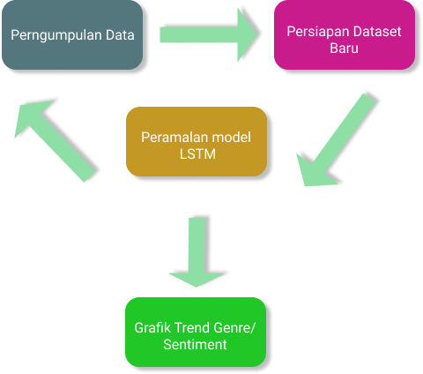

Gambar Tahapan arsitektur

Cerita

**3.4 Flowchart**

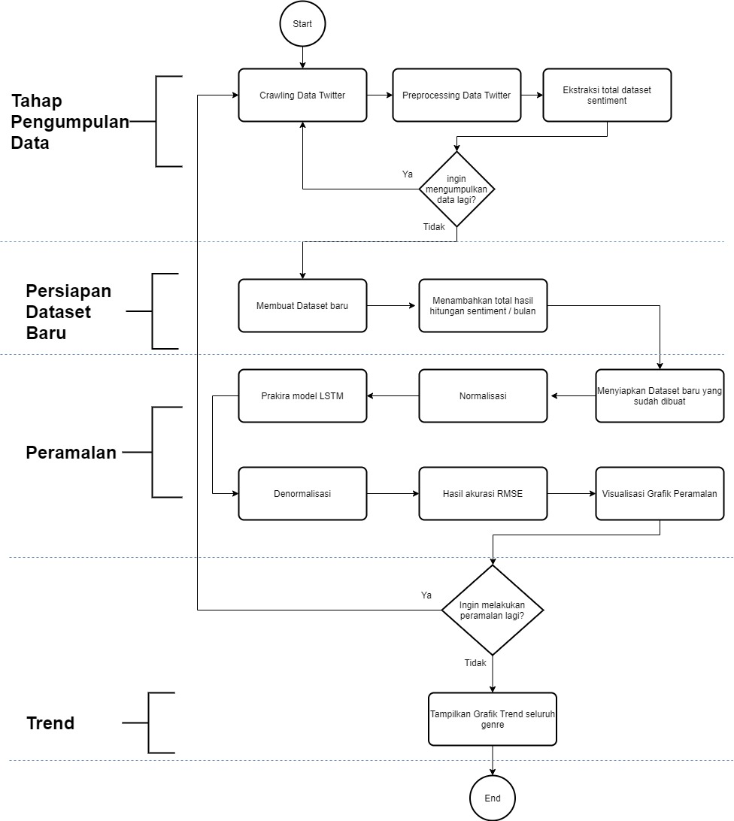

Gambar 10 Flowchart

**3.2 Data yang digunakan**

**3.3 Metode Penyelesaian**

**3.5 Tahap Pengumpulan Data**

**3.5.1 Pengambilan dataset pada twitter (Crawling)**

**3.5.2 Pre-processing data menggunakan Textblob**

**3.5.3 Ekstraksi dataset sentiment**

**3.5.4 Hasil dataset sentiment twitter**

**3.6 Persiapan Dataset baru**

**3.6.1 Membuat Dataset baru**

**3.6.2 Menambahkan hasil hitungan total sentiment**

**3.7 Peramalan LSTM**

**3.7.1 Menyiapkan Dataset**

**3.7.2 Normalisasi**

**3.7.3 Prakira model LSTM**

**3.7.4 Denormalisasi**

**3.7.5 RMSE**

**3.7.6 Grafik**

**3.8 Trend**

**3.8.1 Grafik Trend sentiment genre**

# **DAFTAR PUSTAKA**

[1] J. Zheng, L. Zheng, and L. Yang, “Research and Analysis in Fine-grained Sentiment of Film Reviews Based on Deep Learning,” *J. Phys. Conf. Ser.*, vol. 1237, no. 2, 2019.

[2] fisipol, “Dampak Pandemi terhadap Industri Perfilman dan Keberlangsungan Festival Film – Fakultas Ilmu Sosial dan Ilmu Politik,” 26-Jul-2020.

[3] Dini Nur Asih, “Bioskop Tutup, Streaming Film akan Tumbuh Kala Pandemi,” 02-Jul-2020.].

[4] C. I. Lynda Hasibuan, “Ini Deretan Genre Film Paling Diminati Penonton Indonesia,” 04-May-2018..

[5] N. D. Mentari, M. A. Fauzi, and L. Muflikhah, “Analisis Sentimen Kurikulum 2013 Pada Sosial Media Twitter Menggunakan Metode K-Nearest Neighbor dan Feature Selection Query Expansion Ranking,” *J. Pengemb. Teknol. Inf. dan Ilmu Komput. Univ. Brawijaya*, vol. 2, no. 8, pp. 2739–2743, 2018.

[6] D. S. Pamungkas, N. A. Setiyanto, and E. Dolphina, “Analisis Sentiment Pada Sosial Media Twitter Menggunakan Naive Bayes Classifier Terhadap Kata Kunci ‘Kurikulum 2013’’,’” vol. 14, no. 4, pp. 299–314, 2015.

[7] P. Sugiartawan, A. A. Jiwa Permana, and P. I. Prakoso, “Forecasting Kunjungan Wisatawan Dengan Long Short Term Memory (LSTM),” *J. Sist. Inf. dan Komput. Terap. Indones.*, vol. 1, no. 1, pp. 43–52, 2018.

[8] L. Wiranda and M. Sadikin, “Penerapan Long Short Term Memory Pada Data Time Series Untuk Memprediksi Penjualan Produk Pt. Metiska Farma,” *J. Nas. Pendidik. Tek. Inform.*, vol. 8, no. 3, pp. 184–196, 2019.

[9] U. S. Karawang, U. S. Karawang, and U. S. Karawang, “ANALYSIS FORECASTING OF OPERATIONAL EXPENSES OF PT. BANK TABUNGAN NEGARA TBK Fahlia Fiannisa 1 , Lydia Octaviani 2* , Muhammad Nasim Harahap 3,” vol. 3, no. 2, pp. 142–151, 2021.

[10] S. Sen, D. Sugiarto, and A. Rochman, “Komparasi Metode Multilayer Perceptron (MLP) dan Long Short Term Memory (LSTM) dalam Peramalan Harga Beras,” *Ultimatics*, vol. XII, no. 1, p. 35, 2020.

[11] A. B. Nurjaman, A. Hasim, and A. M. Zakiri, “Long Short-Term Memory ( LSTM ) untuk Prediksi Harga Saham Pfizer Inc,” 2021.

[12] L. Mutawalli, M. T. A. Zaen, and W. Bagye, “KLASIFIKASI TEKS SOSIAL MEDIA TWITTER MENGGUNAKAN SUPPORT VECTOR MACHINE (Studi Kasus Penusukan Wiranto),” *J. Inform. dan Rekayasa Elektron.*, vol. 2, no. 2, p. 43, 2019.

[13] S. Lorla, “TextBlob Documentation,” *TextBlob*, p. 69, 2020.

[14] A. Prof and P. Gujjar, “Sentiment Analysis : Textblob For Decision Making Department of Business Analytics,” vol. 7, no. 2, pp. 1097–1099, 2021.

[15] A. Santoso and G. Ariyanto, “Implementasi Deep Learning Berbasis Keras Untuk Pengenalan Wajah,” *Emit. J. Tek. Elektro*, vol. 18, no. 01, pp. 15–21, 2018.